Правительство Российской Федерации

Федеральное государственное автономное

Образовательное учреждение

высшего профессионального образования

«Национальный исследовательский университет

«Высшая школа экономики».

Факультет бизнес-информатики

Кафедра бизнес-аналитики

**ВЫПУСКНАЯ КВАЛИФИКАЦИОННАЯ РАБОТА**

На тему: Разработка стратегии инновационного развития компании

Студент группы № 472

Попов Захар

(Ф.И.О.)

Научный руководитель

доцент Марон А. И.

(должность, звание, Ф.И.О.)

Рецензент

Гоменюк К.С.

(должность, звание, Ф.И.О.)

Москва 2013

Оглавление

Введение 3

Инновационное развитие 4

Подходы к анализу рисков 5

Исследования и результаты 11

Функциональный и процессный подходы 12

Структура управления в ОАО «РЖД» 14

Преимущества процессного подхода 18

Переход к процессному подходу 19

Выводы 21

Методы оценки рисков 21

Качественный анализ рисков 21

Количественный анализ рисков 24

Метод BOCR 26

Оценка целесообразности перехода к процессному подходу в ОАО «РЖД» 34

SuperDecisions 34

Оценка целесообразности перехода к процессному подходу 35

Заключение 43

Список литературы 45

# Введение

Для того, что бы оставаться на конкурентно способном уровне предприятиям необходимо осуществлять инновационную деятельность. Инновации способствуют росту предприятия как в финансовых показателях и привлечении новых клиентов, так и в способности эффективно конкурировать на рынке. Технологический уровень предприятия является одним из основных факторов, определяющих уровень конкурентоспособности предприятия.

В данный момент в нашей стране сложилась такая ситуация, что у российских компаний отсутствует стимул к инновационному развитию. Основной причиной такого положения является тот факт, что инновационное развитие далеко не главный инструмент в конкурентной борьбе. Дело в том, что российские компании не видят смысла внедрения инноваций, так как оcновные конкурентные преимущеcтва cоздаются другими факторами. Показывая высокий уровень рентабельности российские компании тратят либо очень скромные суммы на НИОКР, либо данная статься расходов и вовсе отсутствует. Процент компаний абсолютно паccивных в облаcти инноваций, то есть не имеющих новых продуктов, технологий или расходов на разработки таковых, в среднем составляет 44%. В диапазоне от 19% до 27% располагаются компании, работающие над выпуском и внедрением новых продуктов и услуг. В настоящее время немного предприятий, ориентируют новыe оригинальныe продукты и технологии для выпуска на мирoвoй рынок - только 3%. Зачастую инновационным развитием занимаются исключительно представители крупного бизнеса, обладающие большим объемом свободных ресурсов.

## Инновационное развитие

Для четкого понимания проблемы, описанной в данной главе, необходимо ввести понятие инновационного развития компании. Под инновационным развитием понимается деятельность компаний, относящаяся к одной из следующих категорий:

• освоение новых технологий;

• разработка и выпуск инновационных продуктов;

• инновации в управлении;

а также любая иная деятельность, имеющая своей целью разработку и внедрение новых технологий, инновационных продуктов и услуг, соответствующих мировому уровню, модернизацию существующих технологий, инновационное развитие ключевых отраслей промышленности Российской Федерации.

Стратегия инновационного развития ОАО "Российские железные дороги" на период до 2015 года заключает в себе сразу несколько категорий развития, в том числе инновации в управлении. ОАО «РЖД» в рамках программы реализации стратегии предполагает переход от функционального к процессному подходу. При смене подхода к управлению возникает целый ряд рисков, таких как нарушение системы контроля и мониторинга деятельности предприятия и его отдельных частей, возникновение противоречий интересов отдельных бизнес единиц предприятия, проблемы коммуникации между различными департаментами и так далее. Все эти и многие другие риски необходимо оценить и сделать вывод о целесообразности перехода в управлении.

## Подходы к анализу рисков

При анализе рисков необходимо четко понимать, что такое риск. Итак, риск –это возможность наступления некоторого события, влекущего за собой определенные последствия. Событие может быть как благоприятное, так и неблагоприятное, соответственно и последствия данного события могут быть как положительные, так и отрицательные.

Анализ рисков включает в себя несколько этапов:

* Планирование управления рисками – выбор подхода, планирование и

выполнение операций по управлению рисками проекта.

* Идентификация рисков – определение того, какие риски могут повлиять

на проект, и документальное оформление их характеристик.

* Качественный анализ рисков – расположение рисков по степени их

приоритета для дальнейшего анализа или обработки путем оценки и

суммирования вероятности их возникновения и воздействия на проект.

* Количественный анализ рисков – количественный анализ потенциального

влияния идентифицированных рисков на общие цели проекта.

* Планирование реагирования на риски – разработка возможных

вариантов и действий, способствующих повышению благоприятных

возможностей и снижению угроз для достижения целей проекта.

* Мониторинг и управление рисками – отслеживание

идентифицированных рисков, мониторинг остаточных рисков,

идентификация новых рисков, исполнение планов реагирования на риски и

оценка их эффективности на протяжении жизненного цикла проекта.



Рисунок 1. Управление рисками проектов (PMBOK, стр. 274)

Исходя из вышеизложенного, на примере ОАО «РЖД» анализ необходимо начать с идентификации возможных рисков и планировании управления рисками. В первую очередь стоит обратить внимание на существующие достоинства и недостатки процессного подхода к управлению предприятием.

Так, к достоинствам процессного подхода можно отнести высокую прозрачность, гибкость и адаптивность системы управления, направленность на постоянное улучшение качества выпускаемого продукта или услуги.

К недостаткам стоит отметить проблемы перехода к процессному подходу. Таких проблем может появиться довольно много к основным можно отнести проблемы расчета и выделения ресурсов для организации перехода, некорректная постановка задач и целей проекта перехода, сопротивление персонала и т.д.

На первом этапе необходимо создать список всех возможных рисков проекта, используя документацию проекта, аналоги предыдущих проектов и другие источники. Для сбора информации по рискам организациями принято использовать следующие методы:

* Мозговой штурм
* Метод Дельфи
* Опросы
* Идентификация основных причин возникновение рисков
* SWOT-анализ

На выходе процесса идентификации рисков организация получает документ, называемый реестр рисков. На этапе идентификации рисков реестр рисков заполняется следующими записями: список идентифицированных рисков, список возможных действий по реагированию, основные причины возникновения рисков, уточнение категорий рисков.

Следующим этапом оценки и анализа рисков является качественный анализ рисков. Данный анализ направлен на ранжирование рисков по степени влияния их последствий на проект. Для повышения эффективности реализации проекта, организации должны уделять больше внимания рискам, имеющим наивысший приоритет.

Для адекватной оценки влияния каждого риска на проект проводятся опросы и встречи с командой проекта и специалистами в сфере проекта. В процессе оценки рисков в организациях используют матрицу вероятности и последствий. Данная матрица содержит по одной оси вероятность наступления рисков, по другой воздействие риска на проект. В результате, риски можно сгруппировать в некоторые сегменты, относящиеся к высокому, среднему или малому риску. Стоит отметить, что в матрице отражаются не только риски, несущие негативные последствия, но и позитивные риски. Тем самым руководство может сфокусировать свое внимания на наиболее опасных рисках для их устранения или избегания и на наиболее позитивных рисках для обеспечения их реализации.

После проведения качественного анализа рисков, возможно проведение количественного анализа рисков, имеющих наибольший приоритет. Данный анализ используется для оценки вероятности выполнения определенных целей проекта, более точное определение рисков, несущих наибольшую угрозу, и количественная оценка данных рисков относительно их вклада в общий риск проекта.

К методам количественного анализа рисков относят анализ чувствительности, анализ ожидаемой денежной стоимости (ОДС), анализ дерева решений и моделирование и имитация. Метод Монте-Карло и анализ дерева решений позволяют количественно оценить ОДС проекта в различных условиях и смоделировать последствия от воздействий конкретных неопределенностей, описанных в проекте. Важнейшим инструментом как оценки рисков, так и, в принципе, обоснования решения перехода к процессному подходу является метод BOCR (benefits, opportunities, costs, risks). Данный инструмент позволяет провести достаточно глубокий анализ проблемы и на основе количественных показателей сделать объективный вывод о целесообразности принимаемого решения. Данный метод будет более подробно рассмотрен в следующих главах.

Одним из ключевых выходов процесса количественного анализа рисков является обновление реестра рисков записью о вероятности достижения целей проекта по стоимости и времени, то есть используя количественные оценки можно оценить, например, вероятность достижения какой-то определенной стоимостной оценки проекта.

Организация может приступить к планированию реагирования на риски после проведения качественного и количественного анализа рисков. Данный процесс предназначен для увеличения возможностей и снижения угроз реализации проекта.

К методам планирование реагирования на риски относят:

* Стратегия реагирования на негативные риски

Данная стратегия делится на три стратегии, такие как уклонения, передача и снижение рисков.

* Стратегии реагирования на позитивные риски

Данная стратеги также включает в себя три стратегии: использование позитивных возможностей, совместное использования (передача ответственности за реализацию позитивной возможности третьей стороне, более компетентной в данной области) и усиление, то есть повышение вероятности наступления позитивного события.

* Общая стратегия реагирования на угрозы и благоприятные возможности

Сюда входит стратегия принятия рисков. Если нет возможности повлиять на риск, команда проекта может оставить план проекта прежним, то есть не использовать никакой стратегии по отношению к конкретному риску.

* Стратегия реагирования на непредвиденные обстоятельства

Данная стратегия включает в себя механизм реагирования на непредвиденные обстоятельства.

На выходе данного процесса в реестр рисков вносят план реагирования на риски, Запланированные мероприятия должны соответствовать уровню серьезности риска, быть обоснованными и экономически эффективными. Стоит заметить, что в результате данного процесса изменяется и план управления проектом.

Завершающим является процесс мониторинга и управления рисками. Данный процесс существует на протяжении всей реализации проекта и направлен на осуществление идентификации, анализа и планирования новых рисков, возникающих в ходе реализации проекта, а также контроль за изменениями уже существующих рисков.

# 

## 

## Исследования и результаты

В предыдущей главе были рассмотрены методы управления и оценки рисков проекта. На примере ОАО «РЖД» необходимо используя методы численной оценки рисков обосновать целесообразность перехода от функционального к процессному подходу к управлению, опираясь на возможные риски данного перехода. В ходе работы будут рассмотрены и проанализированы программы современной бизнес-аналитики, для более четкого понимания сути проблем и путей их решения. Для моделирования проблемы, разбиения ее на несколько самостоятельных элементов, структурирования этих элементов будет использована программа SuperDecisions. Данная программа представляет собой простое в использование программное обеспечение для принятия решений при зависимостях и обратных связях.

Помимо использования аналитических систем планируется обзор и анализ структуры управления ОАО «РЖД». Необходимо дать качественные и количественные оценки эффективности работы организации при каждом подходе к управлению. На основе полученных данных можно будет проанализировать плюсы и минусы перехода, оценить возможные риски и их последствия.

В итоге планируется, используя методы современной бизнес аналитики, обосновать целесообразность реализации инноваций в менеджменте. На основе полученных результатов, можно будет сделать выводы об общей стратегии перехода в управлении, что может помочь компаниям реализовывать проекты по внедрению систем менеджмента более эффективно.

# 

# Функциональный и процессный подходы

Как уже говорилось ранее, в данной работе предполагается оценить возможные риски, возникающие при переходе компании от функционального к процессному подходу в управлении. Для осуществления данного анализа необходимо понять, что представляют собой данные подходы.

Сущность функционального подхода в управлении заключается в том, что цель рассматривается как какое-то количество функций, которые необходимо выполнить для достижения цели. Предполагалось, что после установления функций каждый работник или группа работников будут заниматься одной из них (каждый своей), то есть произойдет разделение труда и работа будет выполнена качественно и быстро. Основным минусом такого подхода является неправильное осознание сотрудников своих мест в организации. Сотрудники при функциональном подходе не способны увидеть конечные результаты труда всей компании и поэтому их интересы остаются в рамках только собственных подразделений, что, несомненно, приводит к потери эффективности работы всего предприятия.

Процессный подход рассматривает управление как непрерывную серию взаимосвязанных управленческий функций. Из данного определения можно сделать вывод, что процессный подход позволяет учесть такие факторы, как заинтересованность каждого участника в повышении качества конечного продукта и, следовательно, повышения эффективности своей работы. Используя описанные в компании бизнес-процессы, можно оперативно оценить их текущую эффективность и при необходимости исправить возникающие ошибки. Также процессный подход дает возможность интегрировать действия разрозненных функциональных подразделений для достижения единого результата. В целом вся система такого управления полностью ориентирована на клиента и его желания.

Теперь, имея представление об обоих подходах к управлению, становится очевидно, что в условиях, когда ситуация на рынке меняется достаточно быстро, компаниям необходимо иметь гибкую структуру управления, что бы подстраиваться под сложившиеся условия. Процессный подход позволяет решить эту проблему.

## Структура управления в ОАО «РЖД»

Несмотря на стабильное положение и динамичный рост ОАО «РЖД», в компании неудовлетворительно происходит процесс реализации улучшения потребительских свойств собственных услуг, то есть слабо прослеживается клиентоориентированность бизнеса. В основе данной проблемы лежит именно недостаток структуры управления в компании.

Исходя из вывода, сделанного выше, компании ОАО «РЖД» необходимо перестроить свою систему управления. На текущий момент организационная структура «РЖД» представлена в следующем виде:



При такой управленческой схеме в компании возникает ряд проблем. В первую очередь это проблема контроля деятельности филиалов, определение прав и ответственности филиалов за свою деятельность. Вследствие огромного количества подразделений становиться сложно проследить стратегические цели деятельности этих подразделений, также необходимо внедрение более эффективных методов мотивации персонала.

В сегодняшней практике ОАО «РЖД» значительная часть усилий руководителей любого уровня направлена на реагирование и преодоление текущих негативных фактов, а это значит - «бить по хвостам», не затрагивая глубинных (системных) причин данных явлений. Компания несет большие потери из-за неотлаженности системы управления.

При организации перевозок на железнодорожном транспорте реализуется процессный подход, а в административном управлении — функциональный. Несоответствие между характером производственной деятельности и методами управления часто приводит к потере управляемости процессов и спонтанному развитию событий.

При функциональном подходе выше риск получения результатов, не удовлетворяющих установленным требованиям, что приводит к непроизводительным потерям. Этим во многом объясняется низкая эффективность работы отрасли.

На сегодняшний день в системе управления ОАО «РЖД» в основном регламентированы:

* организационная структура руководящих органов;
* система периодически рассматриваемых результатов работы компании и ее подразделений (месяц, квартал, год);
* нормативы по охране труда и безопасности движения;
* должностные инструкции руководителей.

При этом процессы принятия решений не регламентированы и являются

личной прерогативой руководителей.

Многие вышеописанные проблемы исходят из-за недостаточного уровня качества реализации в ОАО «РЖД» технологических и бизнес-процессов, несовершенства системы мониторинга удовлетворенности потребителей услуг ОАО «РЖД», недостаточностью предложения высокорентабельных инновационных продуктов и услуг.

В итоге можно выделить основные недостатки существующей функциональной системы управления в ОАО «РЖД»:

1. Несовершенство механизма принятия управленческих решений. Вследствие больших размеров организации процесс принятия решений на любом уровне достаточно бюрократизирован, что делает компанию неспособной оперативно справляться с возникшими проблемами. Также неотлаженность бизнес-процессов порождает принятие несогласованных решений. Сохраняется недостаточная согласованность стратегического и оперативного планирования и управления.
2. Отсутствие четкого разделения границ полномочий и ответственности при взаимодействии подразделений ОАО «РЖД» при реализации ими своих функций. Недостаточно отработанная система делегирования ответственности и мониторинга эффективности принимаемых управленческих решений и реализуемых процессов способствует чрезмерной централизации управления. Отсутствуют механизмы повышения заинтересованности каждого структурного подразделения в качестве создаваемого продукта или услуги ОАО «РЖД».
3. Неполнота деятельности по управлению качеством. Элементы управления качеством в подразделениях не объеденены в единую систему, следовательно не нацелены на достижение стратегических корпоративных целей.
4. Отсутствие единых методических подходов к диагностике состояния качества и системы формализованных показателей качества услуг ОАО «РЖД». Не определены критерии оценки качества услуг и эффективности с точки зрения финансового результата ОАО «РЖД» по каждому из осуществляемых процессов.
5. Использование устаревших и не соответствующих современным требованиям технических средств и регламентов технической оснащенности, что не способствует эффективному осуществлению технологических процессов и не обеспечивает их гибкой оптимизации с целью повышения качества и эффективности использования ресурсов.
6. Несовершенство существующей в ОАО «РЖД» системы маркетинга. Необходимо развитие системы изучения потребительского спроса на основе сегментации рынка потребителей услуг ОАО «РЖД», развития системы обратной связи с клиентами и анализа соответствия качества предоставляемых услуг ценовым критериям, что позволит провести дифференциацию услуг по видам качества и по сегментам потребительского рынка.
7. Отсутствие системы управления внешними и внутренними рисками ОАО «РЖД», что не позволяет обеспечивать процесс непрерывного улучшения деятельности ОАО «РЖД» на основе заблаговременной оценки вероятности и потенциального ущерба от наступления неблагоприятных изменений и обеспечения соответствующего противодействия и защитных мер.
8. Неэффективное управление информационными потоками и использованием информации. Сбор и анализ управленческой информации, а также внутренняя статистическая отчетность оптимизированы не полностью, отсутствует единая система, обеспечивающая измерение, сбор и анализ информации о качестве услуг и процессов, что не позволяет своевременно и максимально объективно оценивать деятельность ОАО «РЖД» и эффективно управлять ресурсами и процессами.
9. Несовершенство и непрозрачность существующей системы мотивации работников. Действующая система мотивации не позволяет достигнуть необходимого уровня заинтересованности работников в качестве внутреннего или конечного продукта или услуги ОАО «РЖД». Отсутствует взаимосвязь уровней качества и мотивации на основе системы показателей, обеспечивающей мотивацию каждого сотрудника на качественное выполнение работы.

## Преимущества процессного подхода

Вышеописанные недостатки решаются внедрением процессного подхода. Проектирование процессов и их взаимосвязь является важнейшим вопросом при реализации процессного подхода. Процессный подход должен быть реализован во всех сферах деятельности компании. Основным преимуществом процессного подхода является наиболее детальная регламентация управленческих действий и согласования данных действий, это и позволяет достичь планируемых результаты.

Эффективно действующая система управления предполагает использование новейших управленческих технологий:

* Анализ и сбор данных
* принятие решений;
* проектирование деятельности;
* реализация проектной деятельности.

Для наиболее эффективной процедуры принятий решений в современных развитых компаниях используются управленческие стандарты, базирующиеся на процессном подходе. Данные стандарты пока не нашли применения в ОАО «РЖД».

Пример структуры системы, основанной на процессном подходе, представлен на рисунке 1.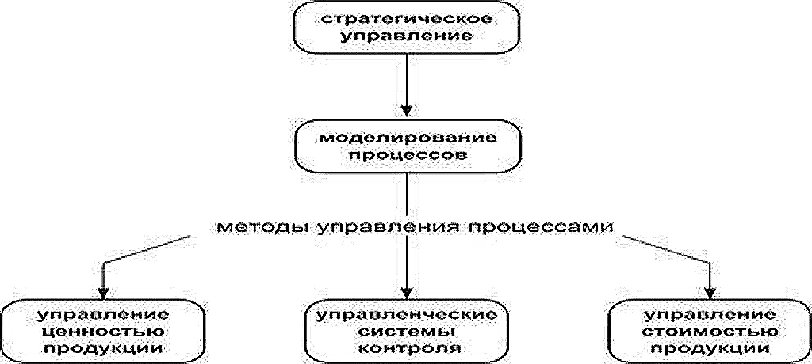

Рисунок 2. Структура системы процессного подхода

## Переход к процессному подходу

Безусловно, необходимо заранее спроектировать переход к перспективной системе управления. Суть такого перехода заключается в трансформации управленческих функций в процессы целеполагания, то есть

проектирование и реализация деятельности организации должны осуществляться с учетом стандартов ИСО.

Для реализации перехода к процессному подходу в первую очередь необходимо сформировать и увязать управленческие и производственные процессы. Данный этап состоит из анализа положения дел в компании, целеполагания, проектирования деятельности и реализации проектной деятельности. Далее идет этап совершенствования управленческой структуры в компании, на основе разработанных управленческих процессах. Следующий этап включает в себя создание процессной модели работы компании. Важнейшим и заключающим этапом будет обучение руководителей компании новым управленческим инструментариям, приспособленным для работы в ОАО «РЖД», и сопровождение руководителей необходимой литературой для изучения.

Одним из основных рисков, возникающих при осуществлении перехода к процессной системе, является риск нехватки ресурсов для перехода. В организациях средних размеров насчитывается около 2500 процессов, следовательно в ОАО «РЖД» их будет гораздо больше и, естественно, описывать все эти процессы будет слишком затратно и экономический эффект от перехода будет иметь отрицательное значение. Для устранения данного риска необходимо выделить основные проблемные бизнес-процессы в организации и работать над их оптимизацией. Следующим риском при переходе может стать человеческий фактор, то есть руководители и персонал ОАО «РЖД» как и большинство людей по статистике, будут сопротивляться внедрению новой системы, что может поставить под угрозу всю реализацию проекта. Еще одним риском может стать выход за временные рамки. Реализация перехода может затянуться на неопределенный срок вследствие больших размеров организации, а именно большого количества подразделений и филиалов, разбросанных по всей стране. То есть существует риск недополучения всей необходимой информации для участников перехода. Также одним из основных рисков может стать неправильное определение целей перехода, а также оценки качества выполнения этих целей.

## 

## Выводы

Задача совершенствования менеджмента является системной задачей и ее решение должно быть тщательно спроектировано на научной основе.

Реализованная система должна давать возможность компании реализовывать свои цели с наилучшим экономическим эффектом, учитывая взятую на себя миссию.

Для эффективного внедрения перехода к процессному подходу в управлении, вышеописанные риски необходимо более детально классифицировать и оценить. Для оценки рисков, как уже было сказано в предыдущей главе, используются количественные и качественные методы оценки рисков, а также метод BOCR для определения целесообразности перехода к процессному подходу в целом.

# 

# Методы оценки рисков

В предыдущей главе были выделены основные риски, сопутствующие при изменении подхода в управлении компанией. Для эффективного контроля и управления данными рисками предусмотрены различные методы. В первую очередь необходимо оценить важность каждого риска и его потенциальное влияние на успешное выполнение проекта. Как уже было сказано выше, существуют количественные и качественные методы оценки рисков.

## Качественный анализ рисков

В первую очередь идет качественная оценка рисков. Как было сказано выше на этапе качественного анализа рисков происходит ранжирование рисков в зависимости от вероятности их возникновения и потенциального влияния. Схема процесса качественного анализа рисков представлена ниже.

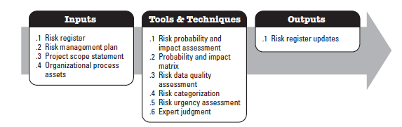

Рисунок 3. Качественный анализ рисков (PMBOK ,стр. 279)

Теперь необходимо рассмотреть некоторые инструменты, помогающие качественно оценить риски.

В первую очередь для анализа потенциальных рисков необходимо провести SWOT-анализ. Это позволит выделить основные сильные стороны и потенциальные возможности при переходе к новой системе управления в компании и, что является также существенным, определить слабые стороны перехода и потенциальные угрозы. В итоге необходимо получить структурированное описание проекта перехода, что позволит двигаться дальше в правильном направлении.

Для экспертной оценки выявленных проблем перехода, а именно потенциальных рисков проекта необходимо проводить совещания, анкетирования, привлекать специалистов, уже имевших успешный опыт работы над проектами подобного рода. Эффективным методом получения экспертных оценок является метод Дельфи. Данный метод позволяет добиться достаточно качественных результатов, так как в данном случае эксперты отвечают на поставленные вопросы анонимно и не могут обсуждать свои решения с другими экспертами.

Одним из репрезентативных методов ранжирования рисков будет матрица вероятности и последствий, которая выглядит следующим образом.

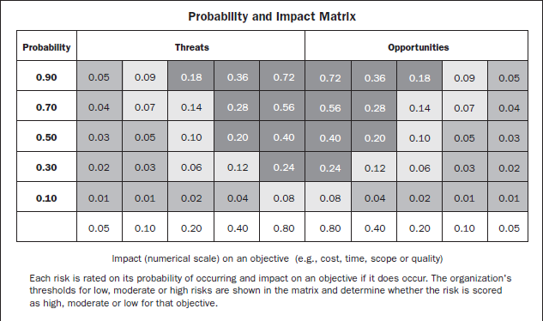

Рисунок 4. Матрица вероятности и последствий (PMBOK ,стр. 292)

После определения вероятности наступления каждого риска, как отрицательного, так и положительного и определения влияния каждого риска, используя данную матрицу можно ранжировать риски по мере их важности. Таким образом, риски, попавшие в темно-серую зону, будут являться самыми важными и им следует уделить больше внимания по сравнению с остальными. Соответственно риски, попавшие в светло-серую зону, будут являться умеренными, и риски, попавшие в серую зону, будут иметь незначительный характер. В итоге матрица помогает спланировать действия по реагированию на риски с учетом их важности.

Установление приоритетов и ранжирование рисков становятся основой для количественного анализа рисков.

## 

## Количественный анализ рисков

Количественный анализ рисков представляет собой численный анализ идентифицированных рисков и оценку их влияния на цели проекта. Схема процесса количественного анализа рисков представлена ниже.

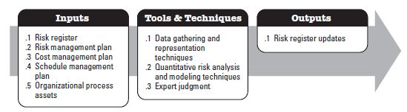

Рисунок 5. Количественный анализ рисков (PMBOK ,стр. 295)

Опять же следует уделить особое внимание инструментам оценки рисков на данном этапе.

Широко используется метод непрерывной вероятности распределения для имитации и моделирования некоторых отклонений по различным параметрам, таким как время, то есть расписание проекта, или стоимость различных этапов проекта. Дискретное распределение может использоваться для представления неопределенных событий, таких как результат какого либо действия или возможный сценарий событий.

Анализ чувствительности позволяет определить риски имеющие наибольшее потенциальное влияние на проект и в зависимости от полученных результатов ранжировать риски по мере их влияния на цели проекта. Для проведения анализа чувствительности используются различные инструменты. Наиболее простым является диаграмма торнадо. Данная диаграмма полезна при сравнении важности и влияния рисков, имеющих высокую степень неопределенности и тех, которые более определены.

Одним из наиболее удобных и наглядных инструментов количественного анализа является анализ ожидаемой денежной стоимости. Суть такого анализа заключается в том, что проект делится на несколько альтернативных сценариев его выполнения, затем каждый сценарий описывается отдельно, учитывая вероятности наступления ключевых событий и издержки или выгоды (в денежном выражении) этих событий. В итоге по каждому сценарию считается математическое ожидание результата. На основе полученных результатов можно сделать вывод о том, какой сценарий будет наиболее выгодный для компании и, следовательно, какого курса необходимо держаться при реализации проекта.

### 

### Метод BOCR

Еще один инструмент количественного анализа, которому стоит уделить особое внимание это метод BOCR (benefits, opportunities, costs, risks). Принимая решения относительно каких либо альтернатив, очень важно оценить выгоды и издержки таких альтернатив. В таких случаях полезно построить отдельные иерархии для издержек и выгод, с одинаковыми наборами альтернатив на нижнем уровне. Таким образом формируется вектор приоритетов, включающий в себя выгоды и издержки. Коэффициент получается делением выгод на издержки. На основе полученных результатов приоритет отдается тому варианту, при котором отношение выгод и издержек будет наибольшим. Особенностью при построении иерархии выгод и иерархии издержек является то, что критерии иерархии выгод могут быть абсолютно разными, а не прямо противоположными по сравнению с критериями в иерархии издержек. Общая формула метода выглядит следующим образом: $BOCR=\frac{Benefits*Opportunities}{Costs*Risks}=\frac{Выгоды*Возможности}{Издержки*Риски}$.

Для использования данного метода следует изучить основные принципы применения аналитических сетей для принятия решения. В первую очередь необходимо познакомиться с методом анализа иерархий (МАИ). Данный метод является общей теорией измерения, он применяется для вывода шкал отношений как из дискретных, так и из непрерывных парных сравнений в многоуровневых иерархических структурах. Метод МАС представляет собой универсальную теорию измерений влияния в шкале с учетом зависимостей и обратных связей.

Для понимания подхода к задачам принятия решений в условиях взаимной зависимости элементов необходимо учитывать следующие особенности. Решение проблемы будет настолько объективным, насколько одинаково его смогут трактовать разные люди. Вполне понятно, что одни и те же факты могут быть поняты разными людьми по-разному. В итоге, предпочтительность решения базируется не на его скрытой объективности, а на том, как понимается восприятие этой объективности в границах индивидуальной системы ценностей для каждого человека и какое значение люди придают описанным ценностям.

Математическая логика, базирующаяся исключительно на вербальных суждениях, не позволяет делать то, что МАС и МАИ. В МАС и МАИ можно обрабатывать числовые оценки предпочтений, в то время как логика позволяет получить только порядковые предпочтения на основе вербальных оценок. Ключевой особенностью иерархий является способ предстваления, то есть если какой-либо объект в Nраз больше другого, это можно явно отразить, в то время как средствами обычной логики с учетом аксиомы транзитивности предпочтений можно сказать лишь что один объект больше другого. Ключевой фактор N данном случае не учитывается, что несет за собой потенциальную некорректность принимаемого решения.

При принятии решений важно понимать различия между иерархическими структурами и сетевыми. Каждая иерархия состоит из уровней, убывающих по мере важности каждого следующего уровня. Элементы каждого уровня сравниваются по доминированию или влиянию относительно элементов соседнего верхнего уровня. Связи в иерархии направлены сверху вниз, тем самым происходит стимулирование влияния элементов нижних уровней на более старшие. При сравнении элементов в иерархии ЛПР задает себе вопрос: какой из заданных элементов имеет большее влияние (или в наибольшей степени подвержен такому влиянию) на элемент старшего уровня. Однако при сравнении элементов в сетевых структурах нужно задавать другой вопрос: какой из двух элементов в большей степени влияет на некоторый третий элемент.

В МАС любое решение можно представить в виде ориентированной сети, в то время как в МАИ возможна обработка более простых и наглядных структур. В МАС можно описывать наиболее естественные и разнообразные структуры, что, конечно, наиболее подходит для описания действительной реальности. На основе данных суждений можно предположит, что сетевые структуры будут более объективными и не предопределенными, нежели иерархические структуры. В МАС учитываются обратные связи между элементами и циклы влияния, что позволяет представлять действительность наиболее объективно и правдоподобно. Метод МАС дает возможность приходить к решениям, которые сложно, а иногда практически невозможно получить используя строгие логические рассуждения. Исходя из вышесказанного, можно сделать вывод, что МАС по сравнению с МАИ на данный момент является более мощным средством для принятия решений.

В целом, в зависимости от сферы, в которой необходимо принять решение и сложности проблемы инструменты принятия решений используются разные. Так для решения более простых проблем невыгодно глубоко анализировать проблему, так как этот процесс будет очень трудоемким и затратным по времени, поэтому экономический эффект от его применения будет невысоким. Для решения таких проблем выгодно использовать МАИ. Но когда мы сталкиваемся с проблемой решения сложной задачи, где требуется детально проанализировать и изучить проблему, то в таком случае более выгодно и эффективно использовать МАС.

Итак, любое решение можно описать следующей структурой, включающей в себя 3 составляющие:

1. Персональная система ценностей
2. Качество решения. Его можно представить в терминах метода BOCR ( выгоды, издержки , возможности, риски)
3. Иерархия или сеть влияний или «объективных» фактов, определяющих предпочтительность альтернатив.

Ниже приведена иллюстрированная структура описания решений.

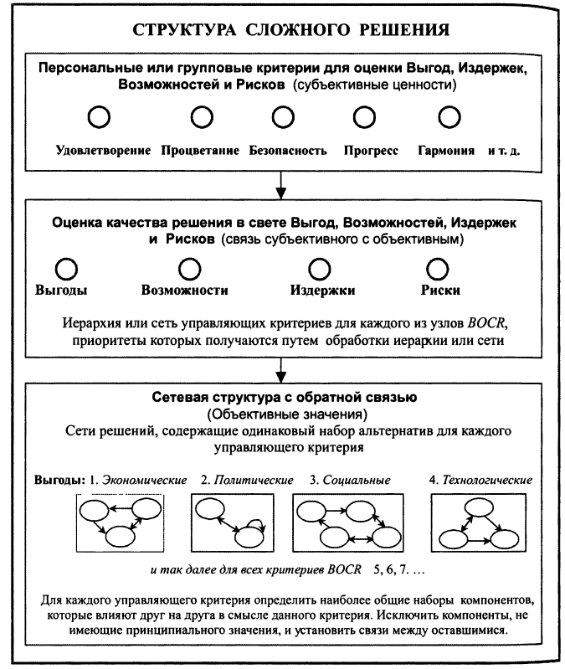

Рисунок 6. Структура сложного решения

Каждый из этих пунктов включают в себе несколько подпунктов, тем самым из каждого пункта можно отдельно сформировать иерархию или сеть.

Индивидуальные ценности обеспечивают цели, в соответствии с которыми оценивается качество решения в свете выгод, возможностей, угроз и рисков. В большинстве случаев в задачах принятия решений могут находится от трех до четырех диапазонов однородных элементов, представляющих собой персональные ценности. Для примера можно выделить следующие диапазоны:

1. Выживание, здоровье, безопасность, семья, друзья и т.д.;
2. Карьера, образование, стиль жизни и качество жизни;
3. Политические и социальные взгляды;
4. Философские идеи и мысли;

На мой взгляд, нужно создавать уникальную систему и список ценностей для каждой организации, группы людей или каждого человека в отдельности, список выше или общепринятые модели, как например список ценностей по А. Маслоу, можно взять за образец и в своих рассуждениях отталкиваться от них.

Важнейшей задачей реализации сложного решения будет определение его приоритетов. В первую очередь необходимо установить приоритеты для персональных ценностей. Следующим этапом идет оценка каждого компонента в BOCR, основанная на персональных ценностях. Далее идет установка управляющих критериев для BOCR и устанавливаются приоритеты для заданных критериев и, в заключении, формируются сетевые структуры для заданных управляющих критериев (для каждого в отдельности) и устанавливаются приоритеты элементов у каждого критерия. Для получения результата нужно синтезировать приоритеты альтернатив для выгод, возможностей, издержек и рисков, получая четыре различных ранжирования заданного набора альтернатив. Общая схема определения приоритетов сложного решения представлена ниже.

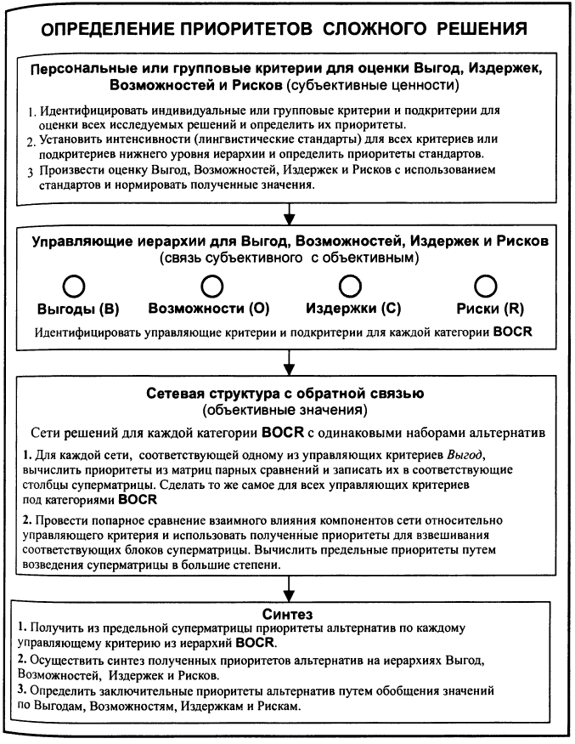

Рисунок 7. Определение приоритетов сложного решения

В некоторых случаях, для избегания большого количества парных сравнений, которые нужно выполнить по критериям каждой управляющей иерархии, в некоторых приложениях МАС для ускорения процесса анализа, все критерии управляющей иерархии объединяют в один, например Издержки, то есть построить предположения и взаимном влиянии элементов проблемы в свете Издержек. Аналогичным образом можно провести анализ и других критериев. Очевидно, что при таком подходе мы теряем в точности, но данная потеря компенсируется скоростью. Еще одним способом уменьшения объема работы и ускорения процесса будет простое удаление из сети управляющих критериев приоритетов, с нулевыми значениями или значениями близкими к нулю.

Приоритеты альтернатив по выгодам, возможностям, издержкам и рискам объединяются в отношении

$$BOCR=\frac{Benefits*Opportunities}{Costs*Risks}=\frac{Выгоды*Возможности}{Издержки*Риски}$$

Значения отношения BOCR, полученные для каждой альтернативы, нормируются, и среди них выбирается максимум. Вышеуказанная формула применима только, когда значения приоритетов имеют одинаковый порядок величин. Необходимо также отметить, что в отношении BOCR не следует пользоваться весовыми коэффициентами, иначе все альтернативы впоследствии будут умножаться на одно и то же число.

Для практического применения теории метода BOCR будет использована программа SuperDecisions.

# Оценка целесообразности перехода к процессному подходу в ОАО «РЖД»

## SuperDecisions

Перед демонстрацией результатов анализа и оценки проблем перехода к процессному подходу, необходимо кратко описать программу, в которой данный анализ осуществлялся. Программа SuperDecisions используется для описания аналитических сетей и иерархий для принятия решений при зависимостях и обратных связях. В программе возможно решение как простых, так и очень сложных задач в различных сферах, таких как политика, экономика, окружающая среда и прочее. Решение сложных задач осуществляется путем декомпозиции этих задач на более мелкие, тем самым появляется возможность детально разобраться в проблеме и впоследствии собрав все результаты воедино, прийти к объективному решению.

## 

## Оценка целесообразности перехода к процессному подходу

Необходимо оценить целесообразность перехода к процессному подходу, вполне логично, что руководство компании стремятся поменять управленческую систему, преследуя при этом определенные стратегические цели. Это могут быть экономические, политические и любые прочие цели.

Итак, данная оценка производится, используя метод BOCR. В первую очередь необходимо построить основную иерархию для нашей проблемы.

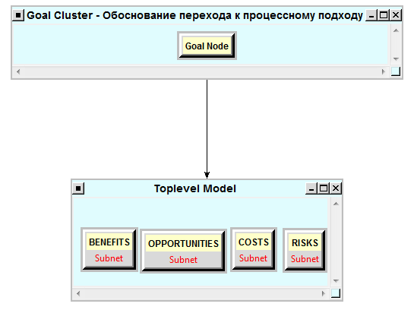

Рисунок 8. Верхний уровень иерархии

Как показано на изображении выше, наша основная цель будет заключаться в обосновании перехода. То есть будут иметься две альтернативы «Да» и «Нет, соответственно, если после проведения анализа результат будет в пользу альтернативы «Да», значит учитывая все риски и издержки можно переходить к реализации проекта, и ситуация будет обратная, если результаты будут в пользу альтернативы «Нет». На нижней части изображения видно подчиняющийся уровень, состоящий из четырех факторов модели BOCR. Для каждого из факторов создана своя подсеть, тем самым мы детализируем проблему, разбивая ее на 4 части, в последствии собрав результаты воедино получим необходимый результат.

К стратегическим целям компании ОАО «РЖД» относятся:

* увеличение масштаба транспортного бизнеса;
* повышение производственно-экономической эффективности;
* повышение качества работы и безопасности перевозок;
* глубокая интеграция в евро-азиатскую транспортную систему;
* повышение финансовой устойчивости и эффективности.

.

Рассмотрим подсеть для критерия Benefits.

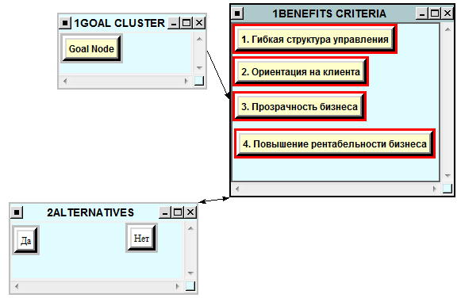

Рисунок 9. Подсеть Benefits

С данного изображения видно, что автор к явным целям проекта отнес такие изменения, как гибкая структура управления, ориентация на клиента, прозрачность бизнеса, повышение рентабельности бизнеса. Альтернативы «ДА» и «Нет» соответственно несут ответ на вопрос влияет ли процессный подход на поставленные стратегические цели и до какой степени происходит это влияние. Выбор критерий был основан на основных преимуществах процессного подхода, то есть то, чего компания могла бы добиться, реализовав проект по внедрению процессного подхода.

Используя попарное сравнение, были получены следующие выводы.

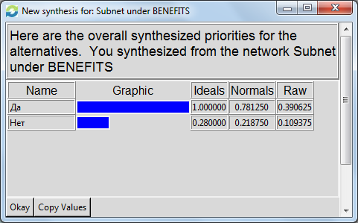

Рисунок 10. Результаты подсети Benefits

То есть по данному критерию альтернатива внедрения процессного подхода явно доминирует стратегию оставить все как есть.

По аналогичному принципу были рассмотрены и оставшиеся три критерия. Для наглядности, подсети и локальные выводы по каждому критерию представлены ниже.

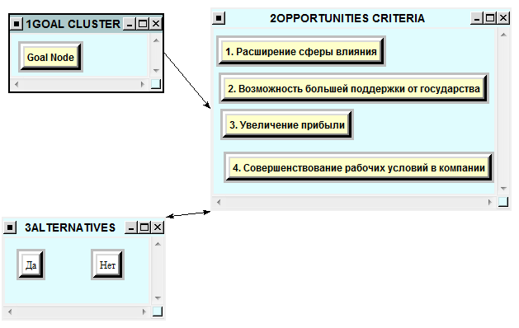

Критерии данной подсети также выбирались путем рассмотрения теории процессного подхода, а также с учетом реальной ситуации на рынке железнодорожных перевозок.

Рисунок 11. Подсеть Opportunities

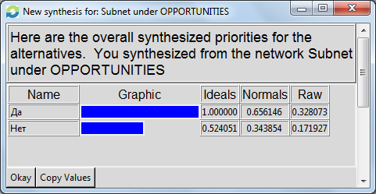

Рисунок 12. Результат подсети Opportunities

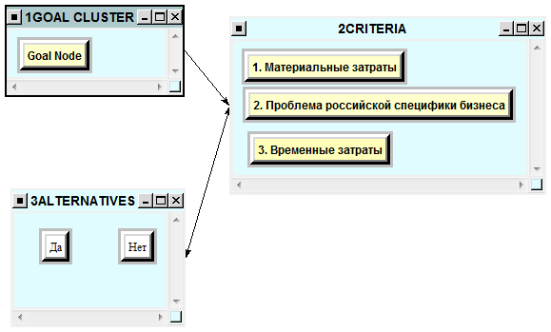

Рисунок 13. Подсеть Costs

Подсети Costs и Risks по мнению автора являются могут иметь чуть больший приоритет, поскольку общеизвестно, что человек более критично относится к потерям нежели к выигрышу. То есть при оценки данных подсетей и выборе критерий необходимо быть максимально объективным.

Так, для подсети Costs наиболее весомые критерии были: Материальные затраты, Временные затраты и Проблема российской специфики бизнеса. Основной приоритет, конечно, отдавался материальным и временным затратам, так как их оценка критично сказывается на всей деятельности компании.

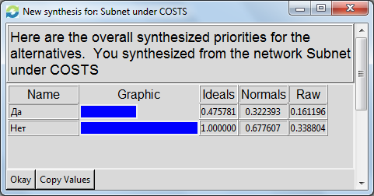

Рисунок 14. Результат подсети Costs

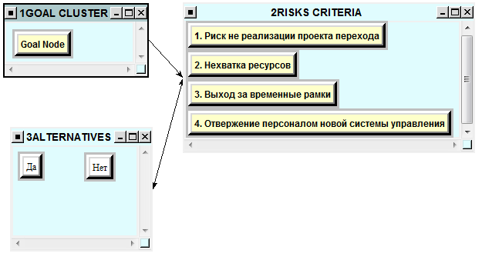

Рисунок 15. Подсеть Risks

В данной подсети главным критерием, безусловно, является риск не реализации проекта. Три оставшиеся критерия также стоит учесть, так как они могут потенциально нести в себе угрозу большой потери средств или устойчивого положения компании на рынке. Как нехватка ресурсов, так и выход за временные рамки могут поставить под угрозу весь проект.

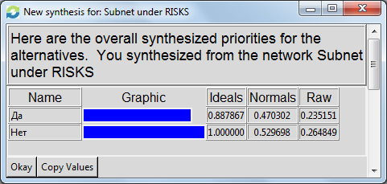

Рисунок 16. Результат подсети Risks

Теперь, имея данные от каждого критерия, используя формула BOCR, которая также уже заложена в программу SuperDecisions, можно прийти к общим выводам по проблеме перехода.

Собственно сама формула в программе выглядит следующим образом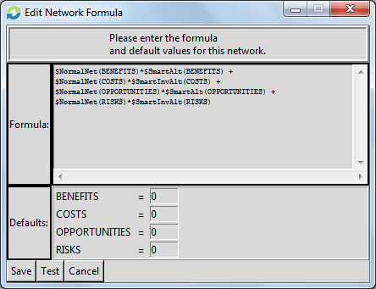

Рисунок 17. Представление формулы BOCR

Итак базируясь на проведенных исследованиях, был получен результат.

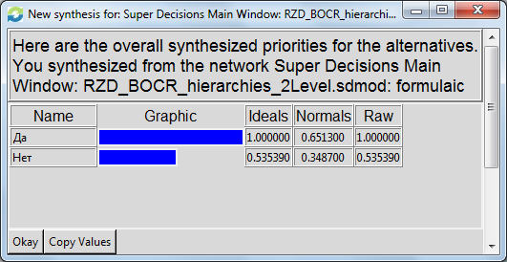

Рисунок 18. Общий результат

Данный результат свидетельствует о явной строгой доминации альтернативы внедрения проекта перехода к процессному подходу, над альтернативой оставить функциональный подход.

Используя программный инструментарий можно также проанализировать чувствительно полученного решения.

График чувствительности будет выглядеть следующим образом.

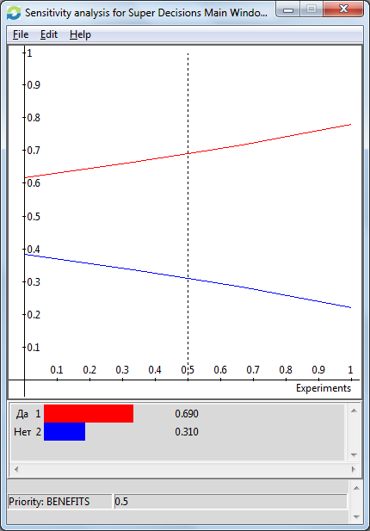

Рисунок 19. График чувствительности

За независимую величину здесь был принят критерий выгод. По графику видно, что в любом случае, какой бы приоритет не был у выгод, их все равно будет достаточно для принятия решения о переходе к процессному подходу. Данный график можно также интерпретировать как ситуацию, когда для компании организация смены подхода в управлении будет нести в себе не столько желательный характер, сколько будет являться необходимостью.

# Заключение

В данной дипломной работе были представлены основные принципы и направления инновационного развития компании. В качестве рассматриваемого практического примера была взята компания ОАО «РЖД» и ее стратегия инновационного развития до 2015 года. Данная стратегия включает себя инновации в менеджменте, компания планировала осуществить переход в менеджменте от функционального к процессному подходу, что бы оптимизировать свою работу и стать более клиентоориентированной компанией. Далее был представлен анализ основных этапов управления рисками в проекте. Особый акцент был сделан на количественные и качественные методы оценки рисков. Изучение данных тем было сделано с целью оценки потенциальных рисков, которые могли бы возникнуть при осуществлении ОАО «РЖД» перехода к процессному подходу, а также оценка рисков и общего положения компании необходимы для обоснования целесообразности осуществления инноваций в менеджменте. В итоге, с помощью программы SuperDecisions на основе метода BOCR был проведен анализ проблемы целесообразности инноваций в менеджменте в компании ОАО «РЖД». Для анализа проблемы использовался метод аналитических сетей. Полученное решение соответствовало реальной ситуации в компании, то есть было получено количественно обоснование необходимости модернизации системы управления, то есть перехода к процессному подходу.

Можно сделать вывод, что использованный метод BOCR и методы аналитических сетей позволяют находить объективные и обоснованные решения сложных проблем, данные проблемы могут касаться не только бизнес-вопросов, но и, в принципе, любой сферы деятельности человека. В процессе подготовки к переходу на новую систему управления компании в первую очередь необходимо ответить на вопрос: Как новая система управления поможет достичь нам наши стратегические цели? Далее, учитывая стратегические цели компании, необходимо также оценить издержки и потенциальные риски для компании при реализации проекта перехода. На основе полученных данных и современных методов бизнес-аналитики можно представить объективное решение проблемы обоснования целесообразности перехода в менеджменте.

# 

# Список литературы

1. Функциональная стратегия управления качеством в ОАО «РЖД»
2. А.В. Собакарева Процессный подход и мероприятия по устранению проблем его внедрения на российских предприятиях, 2008.
3. Стратегия инновационного развития ОАО "Российские железные дороги" на период до 2015 года (Белая книга ОАО "РЖД")
4. Александр Красковский О путях совершенствования системы управления в ОАО «РЖД», 2006.
5. Н. Д. Панкратова, Н. И. Недашковская Оценивание многофакторных рисков в условиях концептуальной неопределенности, 2007.
6. Саати Т. Принятие решений при зависимостях и обратных связях: Аналитические сети. - М.: Книжный дом «Либроком», 2011.
7. Свод знаний по управлению проектами PMBoK, 2008
8. <http://ru.wikipedia.org/>
9. Томпсон А.А., Стрикленд А.Дж. Стратегический менеджмент, 2006
10. Выборнова В.В. Процессный подход как самый эффективный метод управления организациями.